1. Идентификаторы:

* Имя: Виталий
* Фотография: изображена на рис. 1.

1. Демографические параметры:

* Пол: М;
* Возраст: 16 лет;
* Семейное положение: холост, детей нет;
* Вид деятельности: школьник;
* Уровень достатка: небольшой (8 - 12 тыс. руб. в месяц);
* Образование: основное общее (9 классов).

1. География:

* Страна: Россия;
* Город: Сургут;
* Район: Центральный.

1. Темперамент: логичный, импульсивный;
2. Психография:

* Стиль жизни: средняя активность, свободное время посвящает играм, интернету и друзьям;
* Увлечения и интересы: компьютерные игры, общение с друзьями, просмотр фильмов и сериалов.

1. Ресурсы:

* Финансы: маленький достаток;
* Время: много свободного времени;
* Мобильность: пеший.

1. Опыт использования интернета:

* Как часто пользуется интернетом: часто;
* Какие сайты посещает: Steam, Epic Games Store, YouTube, Twitch;
* Каким поисковиком пользуется: Opera;
* Уверенность пользования компьютером: уверенный пользователь;
* Какие социальные сети использует: VK, Telegram, Discord.

1. Отношение к бренду:

* Статус покупателя: постоянный клиент, много раз был в компьютерных клубах;
* Лояльность бренду: лоялен;
* Интенсивность потребления: часто пользуется услугами компании.

1. Поведенческие характеристики:

* Цель посещения сайта: запланировать сессию в компьютерном клубе, а также заранее узнать информацию о наличии мест и состоянии техники;
* Какие качества продукты важны: стабильная работа сайта;
* Как принимает решение о покупке: по желанию, наличию денег и времени;
* Ситуации, стимулирующие покупку: выход новой игры или обновления, появление нового друга;
* Важные критерии при выборе: быть сайтом комп. клуба, куда он ходит;
* Ограничения при выборе и покупке: финансы, время;
* Опасения при выборе: угрызения совести.

1. Что может предложить сайт:

* Возможность удобного поиска по игре;
* Возможность выбора определенного устройства по характеристикам;
* Возможность проверки наличия мест;
* Описание цен на услуги;
* Отзывы о сайте и комп. клубе;
* Бронирование места в два клика;
* Бесплатные звонки в организацию;
* Адрес комп. клубов.

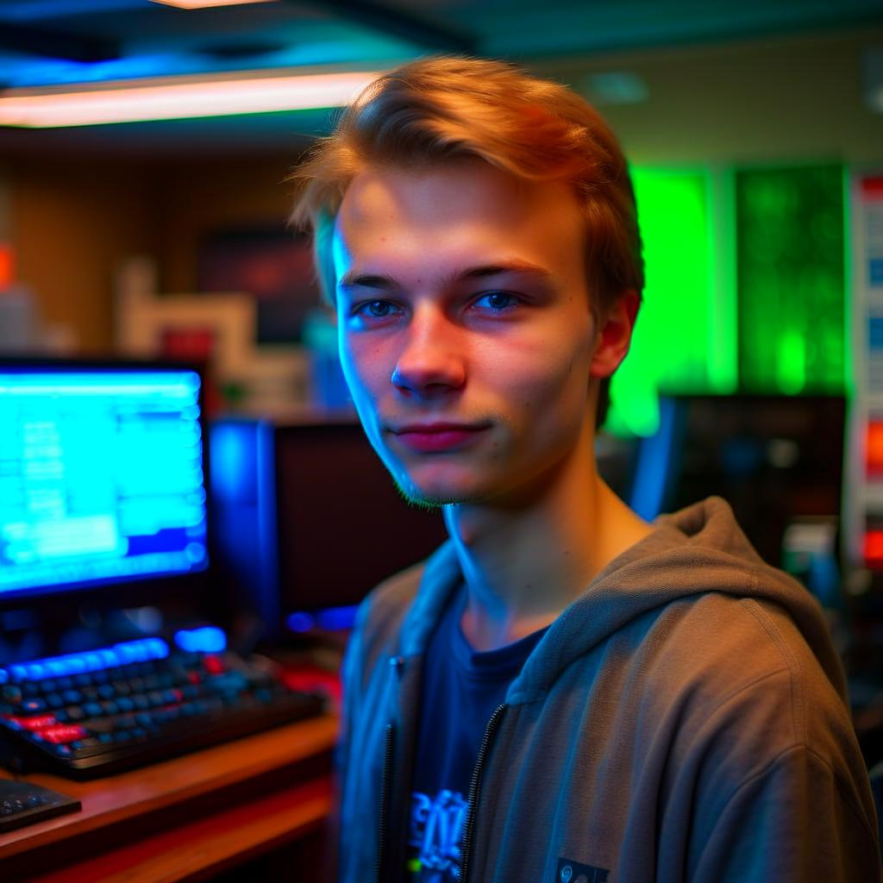

Рис. 1 - Портрет персонажа.